**ĐẠI HỌC DUY TÂN**

**\*\*\***

**TÀI LIỆU PROPOSAL**

XÂY DỰNG WEBSITE QUẢN LÝ KHÁCH SẠN

**Thành viên nhóm: Nguyễn Sỹ Bảo**

**Võ Như Thống**

**GVHD: Ths.Trần Huệ Chi**

Đà nẵng, tháng 5/2018.

Mục lục

1. Giới thiệu : 1

1.1. Mục đích : 1

1.2. Phạm vi 1

1.3. Tài liệu tham khảo : 1

2. Tổng quan dự án 2

2.1. Nhu cầu 2

2.2. Giải pháp đề xuất 2

2.3. Giới thiệu hệ thống 2

2.4. Đề xuất kỹ thuật 3

2.4.1. Kỹ thuật để phát triển hệ thống 3

2.4.2. Hệ thống quản lý cơ sở dữ liệu 3

2.4.3. Môi trường 3

2.5. Hạn chế 4

3. Quy trình phát triển 4

3.1. Quy trình đề xuất: 4

3.1.1. Quy trình Scrum: 4

3.1.2. Mô tả về Scrum: 5

3.2. Quản Lý: 8

3.2.1. Nhân lực: 8

3.2.2. Tài nguyên cần thiết 12

3.3. Kế hoạch 12

3.3.1. Giai đoạn 12

3.3.2. Cột mốc 13

3.4. Rủi ro và quản lý rủi ro 13

# Giới thiệu :

## Mục đích :

Qua việc sử dụng tài liệu này, chúng ta có thể:

* Xác định nhu cầu sử dụng, các vấn đề hoặc tình huống liên quan đến dự án khởi động và xây dựng.
* Cung cấp giải pháp cho nhu cầu sử dụng tổng quan về kiến trúc hệ thống.
* Cung cấp tổng quan về các nguồn lực, lịch trình, rủi ro, giải pháp và ngân sách cho dự án.

## Phạm vi

Phạm vi của tài liệu này bao gồm:

* Tổng quan về dự án.
* Các lựa chọn được xem xét và hợp lý để lựa chọn giải pháp.
* Sự phù hợp của đề xuất với các chính sách hiện tại, v.v...
* Kế hoạch thực hiện.
* Các chi phí dự kiến, tài nguyên.
* Kết quả và lợi ích dự kiến.
* Những rủi ro có thể xảy ra trong quá trình thực hiện dự án.

## Tài liệu tham khảo :

|  |  |  |
| --- | --- | --- |
| **STT** | **Tài liệu tham khảo** | **Thông tin tài liệu** |
| 1 | Thông tin về quy trình Scrum | <http://en.wikipedia.org/wiki/Scrum_(development)> |
| 2 | Mẫu Proposal | FPT Proposal Template |

# Tổng quan dự án

## Nhu cầu

Trong thời đại công nghệ thông tin phát triển, nhu cầu nắm bắt thông tin một cách nhanh chóng và chính xác là điều cấp thiết. Với mạng Internet toàn cầu, chỉ cần một cú click chuột cả thế giới mà chúng ta quan tâm đều nằm trong tầm tay, với đầy đủ thông tin, hình ảnh, âm thanh.

Hiện nay, nhu cầu tìm kiếm, chọn lựa và thuê phòng thông qua mạng Internet đang một tăng cao. Chính vì thế, nhu cầu thiết kế một website quản lý khách sạn mà khi khách hàng đặt phòng vẫn có cảm giác tin tưởng và an tâm là rất cần thiết.

Vấn đề đặt ra là tất cả các thông tin trên website này phải thường xuyên cập nhật, chính xác, khách hàng có thể đặt phòng và có thể thanh toán trực tuyến mà không cần phải trực tiếp đến nơi thanh toán hay phải ra ngân hàng chuyển khoản. Đồng thời chủ khách sạn cũng có thể nắm bắt, theo dõi được tình hình kinh doanh, cũng như doanh thu của một cách dễ dàng và kịp thời.

## Giải pháp đề xuất

Website quản lý khách sạn giúp cho khách hàng có thể dễ dàng chọn lựa phòng, xem mức giá, thông tin (loại phòng, tên phòng, chất lượng phòng,...) các phòng được phân loại một cách dễ dàng thông qua từng danh mục phòng, quản lý,... từ đó website giúp cho các khách sạn có thể tiếp cận được với nhiều khách hàng hơn.

## Giới thiệu hệ thống

Website khách sạn của chúng tôi cung cấp cho người dùng rất nhiều các khách sạn được phân loại một các tỉ mỉ, có thể giúp người dùng tìm ra các khách sạn yêu thích của mình một cách dễ dàng. Thêm vào đó, nếu như người dùng không nhớ rõ khách sạn cũng như những chi tiết của khách sạn thì website cũng cung cấp cho họ công cụ tìm kiếm theo tên loại khách sạn/mức giá/để họ có thể tìm thấy sản phẩm mà họ cần tìm. Sau khi chọn được khách sạn cần tìm, người dùng có thể chủ động thanh toán trực tuyến/thanh toán khi nhận phòng tuỳ vào nhu cầu của từng khác hàng khác nhau.

Với những lợi ích mà website của chúng tôi mang lại, chúng tôi tin chắc rằng mọi người sẽ quan tâm và đón nhận.

## Đề xuất kỹ thuật

### Kỹ thuật để phát triển hệ thống

Spring Boot là một dự án phát triển bởi **JAV** (ngôn ngữ Java) trong hệ sinh thái Spring framework. Nó giúp cho các lập trình viên chúng ta đơn giản hóa quá trình lập trình một ứng dụng với Spring, chỉ tập trung vào việc phát triển business cho ứng dụng.

### Hệ thống quản lý cơ sở dữ liệu

* MSSQL, MongoDB

### Môi trường

* Hệ thống hoạt động: Web.
* Ngôn ngữ: Java, HTML, CSS, Javascript
* Framework: Spring Boot, Bootstrap 5

## Hạn chế

* Nhân lực: Nhóm phát triển gồm có 2 thành viên
* Thời gian: Dự án hoàn thành trong vòng 2 tháng
* Công nghệ: Ngôn ngữ Java
* Framework: Spring boot, Bootstrap 5
* Ngân sách: Hạn chế

Môi trường: Website

# Quy trình phát triển

## Quy trình đề xuất:

Thông qua những hiểu biết cộng với kinh nghiệm trong lúc học tập và làm việc, nhóm chúng tôi nghĩ Scrum là quy trình phù hợp cho chúng tôi để phát triển dự án.

### Quy trình Scrum:

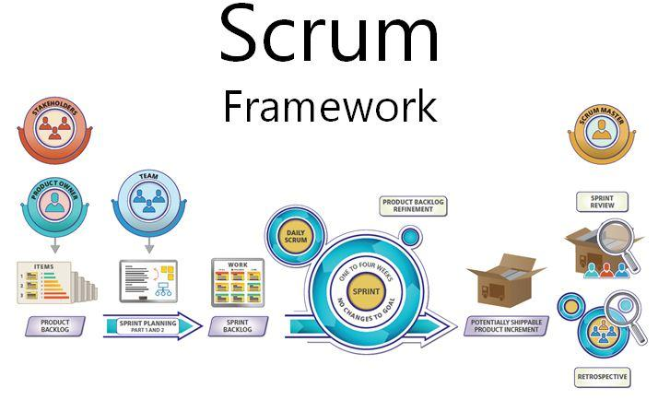

***Hình 1 : Quy trình Scrum***

* Scrum là một quy trình quản lý và kiểm soát được áp dụng trong các dự án phát triển phần mềm giúp loại bỏ những công đoạn phức tạp và chỉ tập trung vào những công đoạn cần thiết đáp ứng được nhu cầu của khác hàng đưa ra

### Mô tả về Scrum:

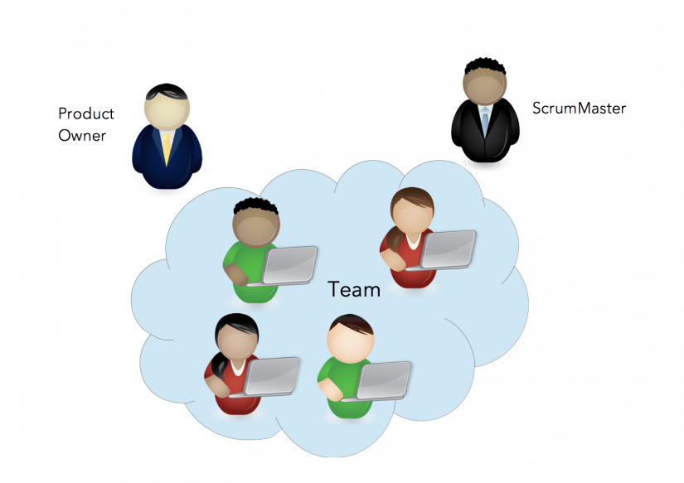

***Hình 2: 3 vị trí chủ chốt trong Scrum***

Có 3 vị trí chủ chốt trong Scrum là:

**Chủ dự án :Product Owner (Chủ sản phẩm)** chịu trách nhiệm tối đa hóa giá trị của sản phẩm và công việc của Nhóm Phát triển.

* Xác định tính năng của sản phẩm
* Quyết định ngày và nội dung cho mỗi lần phát hành
* Chịu trách nhiệm về lợi nhuận của sản phẩm (ROI)
* Xác định độ ưu tiên cho các chức năng dựa trên số liệu thị trường
* Thay đổi độ ưu tiên và chức năng sau mỗi lần lặp (nếu cần)
* Chấp nhận hay loại bỏ kết quả công việc

**Scrum Master:**chịu trách nhiệm đảm bảo mọi người hiểu và dùng được Scrum.Scrum Master thực hiện việc này bằng cách đảm bảo Nhóm Scrum tuân thủ lý thuyết, các kĩ thuật thực hành và các quy tắc của Scrum.

* Đại diện quản lý dự án
* Chịu trách nhiệm đưa ra các giá trị và công việc của Scrum
* Giải quyết các khó khăn
* Bảo đảm nhóm hoạt động hết công suất và hiệu quả
* Tạo sự hợp tác chặt chẽ giữa các vai trò, chức năng
* Giúp nhóm tránh khỏi sự can thiệp từ bên ngoài

Scrum Master phục vụ gì cho Product Owner?

* Tìm kiếm các kĩ thuật để quản lý hiệu quả Product Backlog
* Giao tiếp tích cực với Nhóm Phát triển về tầm nhìn, mục đích và các hạng mục của Product Backlog
* Huấn luyện cho Nhóm Phát triển biết cách tạo ra các hạng mục Product Backlog thật rõ ràng và đơn giản
* Hiểu rõ việc lập kế hoạch dài hạn sản phẩm trong một môi trường thực nghiệm
* Hiểu rõ và thực hành sự linh hoạt (agility)
* Thúc đẩy các sự kiện Scrum theo yêu cầu hoặc khi cần thiết

**Nhóm Phát triển:** gồm các chuyên gia làm việc để cho ra các phần tăng trưởng có thể phát hành được (potentially releasable) cuối mỗi Sprint. Chỉ các thành viên của Nhóm Phát triển mới tạo ra các phần tăng trưởng này.

Nhóm Phát triển được cấu trúc và trao quyền để tổ chức và quản lý công việc của họ. Sự hợp lực sẽ tối ưu hóa nỗ lực và hiệu quả tổng thể của Nhóm Phát triển. Nhóm Phát triển có các đặc trưng sau:

**Các Thuật ngữ**

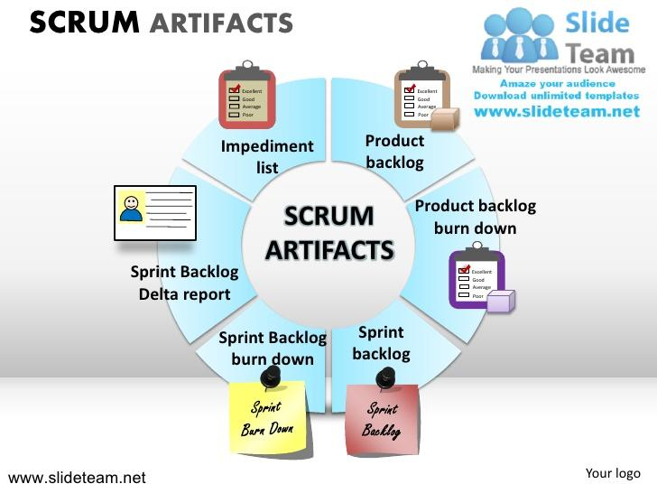

***Hình 3: Các đối tượng, phương tiện của Scrum ( Artifacts)***

* + - **Product Backlog là**một tập hợp của nhiều Hạng mục **Product Backlog**. Một Hạng mục **Product Backlog** có thể được mô tả dưới bất cứ hình thức nào, chẳng hạn như: User Story, User Case, User Scenario, …
* Sprint: 1 giai đoạn của dự án với thời gian cố định. Độ dài của 1 sprint sẽ được team và PO quyết định. Thông thường là từ 1 - 4 tuần.
* **Sprint Backlog** là bảng công việc được [Nhóm Phát triển](http://hocvienagile.com/agipedia/nhom-phat-trien/) sử dụng để quản lý quá trình phát triển trong một [Sprint](http://hocvienagile.com/agipedia/sprint/). Sprint Backlog được [Nhóm Phát triển](http://hocvienagile.com/agipedia/nhom-phat-trien/) tạo ra trong buổi *[Lập kế hoạch Sprint](http://hocvienagile.com/agipedia/lap-ke-hoach-sprint/)*và cập nhật trong suốt [Sprint](http://hocvienagile.com/agipedia/sprint/). Sprint Backlog chứa danh sách các hạng mục được phát triển trong [Sprint](http://hocvienagile.com/agipedia/sprint/) và các công việc cần làm tương ứng với từng hạng mục để hoàn thành nó.
* **Estimation**: Trong Scrum, mọi thành viên phải chọn các task để làm việc, ước định thời gian hoàn thành, khi hoàn thành phải cập nhật vào product backlog.
* **Planing poker:** quân bài ghi các con số để cho điểm đánh giá các tính năng trong 1 sprint
* **Velocity ( Burn down chart ):** biểu đồ thể hiện kết quả mà team đã làm được trong 1 sprint.

## Quản Lý:

### Nhân lực:

#### Thông tin của đội Scrum:

|  |  |
| --- | --- |
| Họ và tên | Vai trò |
| Trần Huệ Chi | Người hướng dẫn |
| Nguyễn Sỹ Bảo | Nhóm trưởng |
| Võ Như Thống | Thành viên |
|  | Thành viên |

#### Vai trò và trách nhiệm

|  |  |  |
| --- | --- | --- |
| Vai Trò | Trách nhiệm | Tên |
| Mentor | * Hướng dẫn nhóm làm theo quy trình * Giám sát và đánh giá hoạt động của nhóm | Trần Huệ Chi |
| Project Owner | * Giữ tầm nhìn cho sản phẩm. Xác định các tính năng của sản phẩm * Duy trì công việc tồn đọng ưu tiên cho sản phẩm. Ưu tiên các tính năng theo giá trị kinh doanh * Quyết định ngày phát hành và nội dung * Có thể thay đổi tính năng và ưu tiên mỗi lần chạy nước rút * Chấp nhận hoặc từ chối kết quả công việc * Giám sát công việc của từng thành viên trong nhóm để đảm bảo hoàn thành dự án theo mục tiêu | Trần Huệ Chi |
| Scrum Master | * Xác định và phân tích ứng dụng * Phân công công việc cho các thành viên trong nhóm. * Kiểm soát và theo dõi các thành viên trong nhóm. * Định hướng cho các thành viên trong nhóm. * Phải chắc chắn rằng nhiệm vụ được hoàn thành đúng thời gian, phạm vi và chi phí. * Bảo vệ các nhóm làm việc và tránh những rắc rối. * Cung cấp các giải pháp để giải quyết vấn đề. | Bùi Tấn Đạt |
| Developer | * Thiết kế giao diện * Coding và Test * Sửa lỗi | Võ Như Thống  Nguyễn Sỹ Bảo  Võ Như Thống |

#### Phương pháp truyền thông

|  |  |  |  |
| --- | --- | --- | --- |
| Người tham dự | Chủ đề | Chu kỳ | Cách thức |
| Người quản lý, Người hướng dẫn và Thành viên Nhóm | Đánh giá tiến độ dự án | Hàng tuần | Cuộc họp |
| Khách hàng, Người quản lý, và trưởng nhóm | Đánh giá tiến độ dự án | Hàng tuần | Cuộc họp |
| Khách hàng, Người quản lý, và trưởng nhóm | Yêu cầu chi tiết | Khi cần thiết | E-mail, Skype |
| Người quản lý, Người hướng dẫn và thành viên nhóm | Đánh giá hạng mục | Kết thúc mỗi hạng mục | Cuộc họp |

#### Đào tạo

|  |  |  |  |  |
| --- | --- | --- | --- | --- |
| Đào tạo | Nội dung | Thời gian | Đối tượng | Yêu cầu |
| Quy trình(Scrum) | Nắm rõ quy trình | 3 ngày | Product Owner,  Thành viên nhóm | Nắm rõ quy trình, trách nhiệm và phân bổ nhiệm vụ. |
| Ngôn ngữ lập trình(.Net) | Giới thiệu kiến trúc | 1 ngày | Thành viên nhóm | Tiếp thu nội dung đặt ra. |
| Thiết kế | 3 ngày | Thành viên nhóm | Phân bổ và đảm nhận tốt trách nhiệm. |
| Code | 3 ngày | Thành viên nhóm | Phân bổ và đảm nhận tốt trách nhiệm. |
| Test | 3 days | Thành viên nhóm | Phân bổ và đảm nhận tốt trách nhiệm. |
| Cơ sở dữ liệu | MySql | 3 Ngày | Thành viên nhóm | Phân bổ và đảm nhận tốt trách nhiệm. |

### Tài nguyên cần thiết

|  |  |  |  |  |  |  |
| --- | --- | --- | --- | --- | --- | --- |
| **ID** | **Item** | **Mục đích** | **Cần thiết(Yes/No)** | **Số lượng** | **Chi tiết** | **Chữ kí cập nhật** |
| 1 | Laptop | Sử dụng để phát triển | Yes | 3 |  | 5-3-2018 |
| 2 | Visual Studio ,Mysql | Sử dụng để phát triển | Yes | 3 |  | 5-3-2018 |

## Kế hoạch

## Giai đoạn

|  |  |  |  |  |
| --- | --- | --- | --- | --- |
| STT | Giai đoạn | Ngày bắt đầu | Ngày kết thúc | Nhận xét |
| 1 | Khởi động | 13/03/2018 | 05/05/2018 |  |

## Cột mốc

|  |  |  |  |
| --- | --- | --- | --- |
| STT | Giai đoạn | Miêu tả | Hoàn thành |
| 1 | **Khởi động** | * Ý tưởng và chọn quy trình * Nghiên cứu quy trình * Mô tả yêu cầu * Nghiên cứu công nghệ * Tạo Proposal * Tạo Project Plan | 22/03/2018 |

## Rủi ro và quản lý rủi ro

|  |  |  |  |
| --- | --- | --- | --- |
| **KHẢ NĂNG XẢY RA** | | **MỨC ĐỘ NGHIÊM TRỌNG** | |
| L | Hiếm khi xảy ra | L | Thấp |
| M | Đôi khi xảy ra | M | Trung Bình |
| H | Thường xuyên xảy ra | H | Nghiêm trọng |

|  |  |  |  |  |
| --- | --- | --- | --- | --- |
| **RỦI RO** | **ĐỊNH NGHĨA** | **XÁC SUẤT** | **MỨC ĐỘ** | **CHIẾN LƯỢC GIẢM NHẸ** |
| **Xác thực thông tin** | Người dùng cung cấp thông tin cá nhân của mình và chúng tôi không thể kiểm tra sự thật của những thông tin này. | H | M | Chúng tôi đưa ra các chính sách cho người dùng.Nếu người dùng đưa thông tin không chính xác sẽ phải chiệu trách nhiệm và bị xử lý |
| **Quá tải hệ thống** | Nếu quá nhiều người dùng truy cập vào ứng dụng và gửi yêu cầu cùng một lúc.ứng dụng của chúng tôi có thể bị sập | M | H | Chúng tôi sẽ nâng cấp hệ thống xử lý |